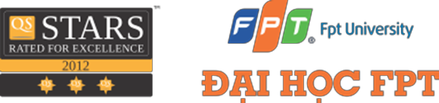

**BÁO CÁO THỰC TẬP**

Họ và tên: Phan Minh Huấn

MSSV: SE61860

Số điện thoại: 0907191726

Email: huanpmse61860@fpt.edu.vn

Chuyên ngành: Software Engineering

Đơn vị thực tập: FPT Software HCM

Thời gian thực tập: 12/9/2016 – 30/12/2016

TP.HCM, ngày 14 tháng 12 năm 2016

**LỜI CẢM ƠN**

**Mẫu D**

Từ những kiến thức chuyên môn và kinh nghiệm trong giai đoạn thực tập dài 4 tháng vừa qua tại công ty FPT Software Hồ Chí Minh tôi cảm thấy bản thân đã ít nhiều thay đổi và trưởng thành hơn, những kiến thức, kinh nghiệm mà tôi học được thật sự rất có ích và đáng quý, giúp tôi phần nào hiểu rõ hơn về ngành nghề mình đang theo đuổi. Trong thời gian thực tập tôi luôn cố gắng nổ lực để hoàn thiện mình hơn nữa và hoàn thành nội dung cuốn báo cáo thực tập này, và tôi xin chân thành gửi lời cảm ơn đến:

Trường đại học FPT đã cho tôi môi trường học tập tuyệt vời, đào tạo và truyền đạt cho tôi những kiến thức cơ bản về Software Engineering, là nơi giúp bản thân tôi có nền móng cơ bản để tiếp xúc với Software. Từ những gì đã học được thì khi có cơ hội làm việc ở môi trường thực tế tôi mới hiểu rằng đó không chỉ đơn thuần là lý thuyết mà nếu biết áp dụng đúng cách sẽ rất có ích trong công việc và tôi thấy rất tự hào khi là một sinh viên của trường Đại học FPT.

FTICO đã là cầu nối, là nơi hổ trợ và giới thiệu tôi đến với đơn vị thực tập. Sẵn sàng hổ trợ mọi thủ tục liên quan cần thiết đến quá trình thực tập với lòng nhiệt tình, nhanh chóng và chính xác. Là tổng đài quan trọng nhất để giải đáp mọi yêu cầu, khúc mắc trong quá trình thực tập hay những vướng mắc tại đơn vị thực tập.

FPT Software Hồ Chí Minh đã giúp đỡ và tạo điều kiện để tôi có một kì thực tập có ích và ý nghĩa. Giúp tôi trau dồi kiến thức chuyên môn, kinh nghiệm thực tế và trải nghiệm về môi trường làm việc rất năng động và chuyên nghiệp này.

Tiếp sau đó xin cảm ơn các anh chị Trainer của Fsoft Hồ Chí Minh, người đã và đang đồng hành cùng bọn em trong suốt quãng thời gian thực tập. Những kinh nghiệm được truyền dạy tại công ty, những yêu cầu được đặt ra đều là những điều vô cùng quý báu mà tất cả mọi người đều cần để có thể cải thiện bản thân, cải tiến theo đúng tiến trình, tiến độ của việc phát triển – phát huy tiềm lực, khả năng của bản thân.

Anh Trần Việt Hùng, Trần Ngọc Long là những người đã trực tiếp quản lý, giúp đỡ và chỉ dẫn tận tình nhất cho tôi trong quá trình thực tập trên đơn vị CME. Khoảng thời gian thực tập tuy không dài nhưng tôi luôn nhận được sự hướng dẫn, giúp đỡ tận tình của những anh em đồng nghiệp.

Và cuối cùng xin một lần nữa xin gửi lời cám ơn sâu sắc nhất và chúc toàn thể Ban Giám Hiệu Đại Học FPT, các giảng viên trường Đại học FPT, Nhân viên FTICO và cùng toàn thể anh chị nhân viên tại SRU, CME cũng như FPT Software HCM thật nhiều sức khỏe, may mắn và thành công.

**MỤC LỤC**

**I.** **Cấu trúc bộ máy công ty FPT Software:** 4

1. Giới thiệu: 4

2. Cấu trúc bộ máy: 4

**II.** **Các hoạt động chuyên ngành và môi trường làm việc của FPT Software:** 5

1. Các hoạt động chuyên ngành: 5

2. Môi trường làm việc: 6

**III.** **Nội dung công việc được phân công:** 6

**IV.** **Phương pháp thực hiện:** 6

**V.** **Kết quả đạt được:** 7

**NỘI DUNG BÁO CÁO**

1. **Cấu trúc bộ máy công ty FPT Software:**
   1. Giới thiệu:

* FPT Software (hay còn gọi là FSOFT) là 1 trong những công ty thành viên của tập đoàn FPT, được thành lập vào năm 1999.
* Sau 16 năm hoạt động, FPT Software hiện là công ty xuất khẩu phần mềm hàng đầu Đông Nam Á, có mặt tại 11 quốc gia trên toàn thế giới.
* Vào năm 2014, FPT Software là công ty phần mềm đầu tiên tại Việt Nam đạt doanh thu hơn 2.870 tỷ đổng với tổng số cán bộ nhân viên là 7.000 người, tiếp tục lọt vào danh sách top 100 nhà cung cấp dịch vụ outsourcing toàn cầu và trở thành công ty Việt Nam có môi trường làm việc tốt nhất trong ngành IT.
* Công ty FPT Software đưa ra chiến lược “1B Mission” với mục tiêu đến năm 2020 sẽ đạt 1 tỷ USD doanh thu và có được 30.000 nhân viên.
  1. Cấu trúc bộ máy:
* Công ty FPT Software bao gồm những đơn vị phần mềm chiến lược (gọi là FPT Software Strategic Unit – FSU) với những mục tiêu, công việc và thị trường khác nhau.
* Hiện tại ban lãnh đạo của FPT Software bao gồm:
* Chủ tịch Hoàng Nam Tiến.
* Tổng giám đốc (CEO) Hoàng Việt Anh.
* Giám đốc Sản xuất (CDO) Đào Duy Cường.
* Giám đốc Chất lượng (CQO) kiêm Giám đốc Công nghệ thông tin (CIO) Đỗ Văn Khắc.
* Giám đốc Phát triển nguồn lực (CHRO) Trần Xuân Khôi.
* Giám đốc Tài chính (CFO) Nguyễn Khải Hoàn.
* Giám đốc Công nghệ (CTO) Trần Huy Bảo Giang.

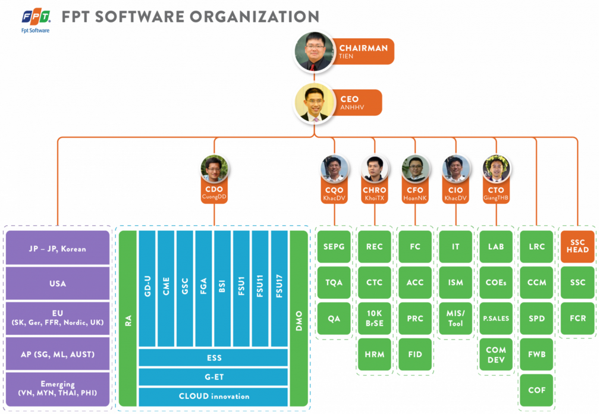

*Cơ cấu tổ chức của công ty FPT Software*

1. **Các hoạt động chuyên ngành và môi trường làm việc của FPT Software:**
2. Các hoạt động chuyên ngành:

* Là công ty chuyên xuất khẩu dịch vụ phần mềm, FPT Software cung cấp các dịch vụ phát triển phần mềm và bảo trì, triển khai ERP, QA, chuyển đổi ứng dụng, hệ thống nhúng, điện toán di động, điện toán đám mây… trong nhiều lĩnh vực như: tài chính ngân hàng, viễn thông, y tế, chế tạo, công nghiệp xe hơi...
* FPT Software đã và đang cung cấp dịch vụ cho hơn 400 khách hàng và đối tác từ hơn 20 quốc gia trên 4 châu lục, trong đó có những tên tuổi lớn như IBM, Oracle, Cisco, Microsoft, SAP, NTT, Hitachi, Canon, Panasonic, Toshiba, Sony...
* Trong chiến lược gia nhập hàng ngũ những nhà cung cấp dịch vụ phần mềm hàng đầu thế giới, công ty tập trung phát triển nguồn nhân lực chất lượng cao đa quốc gia với 80% nhân viên FPT Software thuần thục về tiếng Anh và hơn 200 người sử dụng tiếng Nhật, hơn 100 cán bộ R&D. FPT Software không ngừng tìm kiếm và tạo cơ hội cho những tài năng trẻ.

1. Môi trường làm việc:

* FPT Software có đội ngũ nhân viên trẻ đảm bảo một môi trường làm việc năng động, chuyên nghiệp. Hơn hết mọi người trong công ty đều vô cùng nhiệt tình, thân thiện với các đồng nghiệp, giúp đỡ lẫn nhau trong công việc, kích thích sự sáng tạo của mỗi thành viên trong công ty**.**
* Công ty không chỉ tổ chức các hoạt động phong trào như tổ chức thể thao, văn nghệ, vui chơi, ca hát, ăn uống mà còn có những đãi ngộ hấp dẫn cho nhân viên như hỗ trợ chi phí đi lại, sự kiện giảm giá cho các sản phẩm của FPT, hỗ trợ tiền điện thoại...
* Ngoài ra, công ty cũng có những quy tắc nhằm đảm bảo tính chuyên nghiệp và bảo mật thông tin như mọi yêu cầu đều phải thông qua project manager, vào hay ra khỏi phòng đều phải quẹt thẻ vào cửa,…

1. **Nội dung công việc được phân công:**
2. Training:

* Thời gian: từ 12/9/2016 đến 14/10/2016
* Hoạt động: Học các môn học được chương trình CTC của FPT Software liệt kê ra dưới sự hướng dẫn của các anh Trainer cùa phòng SRU như ISMS, CnU, RnD, SQL... và làm các bài kiểm tra về các môn đã học. Cuối quá trình là bài kiểm tra final gồm kiểm tra lý thuyết và thực hành.

1. Dự án mock CRM ở SRU:

* Thời gian: từ 12/9/2016 đến 14/10/2016
* Hoạt động: Thực hành kiến thức đã học qua Mock project (dự án giả dựa theo dự án thật). Hoạt động này được diễn ra song song với giai đoạn traning,
* Nội dung công việc: Đây là dự án về chăm sóc, quản lý khách hàng tên là CRM. Công việc của tôi là phát triển dự án theo từng use case được đề sẵn trong tài liệu SRS theo kiến thức đã học mỗi ngày trong quá trình Training.

1. Dự án mock ở CME.MPB:

* Thời gian: từ 17/10/2016 đến 14/11/2016.
* Vị trí: Developer.
* Hoạt động: Tìm hiểu những công nghệ cần thiết cho dự án. Sau đó tham gia dự án mock ở đơn vị CME.MPB.
* Nội dung công việc: Tìm hiểu những công nghệ cần thiết cho dự án như Spring Framework, Hibernate, JQuery, AJAX,…. Đồng thời, phát triển một hệ thống quản lý nhân viên trên web với những công nghệ đó. Sau khi phát triển xong thì viết những test case để thực hiện unit test cho từng method.

1. Dự án mock F ở CME.MPB:

* Thời gian: từ 15/11/2016 đến 30/12/2016
* Vị trí: Developer.
* Hoạt động: Phát triển dự án mock F ở đơn vị CME.MPB.
* Nội dung công việc: Phát triển một hệ thống mua hàng trực truyến và quản lý đơn hàng theo những user story do anh Project Manager cung cấp. Dự án sẽ mô phỏng những gì mà các trang bán hàng trực tuyến làm.

1. **Phương pháp thực hiện:**
2. Giai đoạn training:

* Hoàn thành các môn học theo chương trình đào tạo của công ty gồm: An toàn về bảo mật an toàn thông tin (ISMS), SQL, Requirement and design, Coding and Unit Test,…
* Phải hoàn thành bài quiz (điểm >= 80%), bài tập assignment và vượt qua bài final với số điểm >= 50%.

1. Dự án mock CRM:

* Tool: SQL server, Excel, Word, Eclipse.
* Số lượng thành viên: 10 người.
* Công nghệ: Spring MVC, Java EE
* Chi tiết:
* Phát triển hệ thống Java theo từng use case được phân công trong tài liệu SRS.
* Báo cáo tiến độ mỗi ngày qua email.
* Thực hiện đánh giá bản thân qua self-assessment checklist cho những việc mình đã làm.
* Viết báo cáo, thực hiện kiểm tra dự án theo yêu cầu.

1. Dự án mock ở CME.MPB:

* Tool: MySQL, Eclipse.
* Số lượng thành viên: 3 người.
* Công nghệ: Spring MVC, Java EE, Mockito, JUnit, Hibernate
* Chi tiết:
* Tìm hiểu về những công nghệ trên mạng.
* Làm dự án với nhóm.
* Chuẩn bị bài thuyết trình về những gì đã tìm hiểu sau mỗi tuần.
* Thông báo khi gặp lỗi hoặc vấn đề để được trợ giúp
* Viết unit test cho mỗi chức năng
* Demo dự án cho anh Project Manager khi tới hạn chót.

1. Dự án mock F ở CME.MPB:

* Tool: MySQL, Eclipse.
* Số lượng thành viên: 3 người.
* Công nghệ: Spring MVC, Java EE, Spring RESTful Web Services, Hibernate
* Chi tiết:
* Tìm hiểu về những công nghệ trên mạng.
* Làm dự án với nhóm theo quy trình Scrum.
* Thông báo khi gặp lỗi hoặc vấn đề để được trợ giúp
* Viết unit test cho mỗi chức năng
* Demo dự án cho anh Project Manager sau mỗi sprint (2 tuần).

1. **Kết quả đạt được:**
2. Kiến thức bổ sung:

* Có thêm nhiều kiến thức về việc viết các Test case và viết báo cáo.
* Có thêm kiến thức mới như cách sử dụng Spring MVC, Hibernate, Bootstrap,…
* Có thêm kinh nghiệm về môi trường làm việc thực tế, áp dụng các kiến thức đã học vào công việc thực tế.
* Có thêm kiến thức về quy trình quản lý dự án scrum.

1. Kỹ năng đạt được:

* Nâng cao kỹ năng quản lí thời gian, phân chia công việc trong ngày một cách hiệu quả.
* Nâng cao kỹ năng làm việc nhóm qua việc trao đổi các kiến thức, kinh nghiệm sẵn có của các thành viên trong nhóm nhằm hoàn thành tốt các nhiệm vụ được giao.
* Hiểu được quy trình thực hiện của một dự án từ việc đọc các yêu cầu của khách hàng
* Có thêm kinh nghiệm về việc phân tích yêu cầu khách hàng.

< Sau quãng thời gian thực tập tại đây, tôi đã học tập được rất nhiều về kiến thức chuyên môn, kinh nghiệm và áp dụng các kiến thức thực tế vào công việc. Mỗi giai đoạn đều mang tới những giá trị và bài học hữu ích.

Giai đoạn training tôi có dịp củng cố, nâng cao kiến thức về chuyên môn SQL qua những bài kiểm tra từ công ty đưa ra. Đồng thời cũng hiểu rõ hơn về quy trình sản xuất phần mềm từ bước lấy requirement cho tới lúc release sản phẩm qua mock project và những kiến thức về quy định an toàn bảo mật thông tin, đạo đức nghề nghiệp.

Cũng trong quá trình làm mock project, tôi được học thêm rất nhiều kiến thức mới về SpringMVC, Bootstrap, Ajax, Javascript...mà trong trường chưa được học. Tôi cũng học được cách review sản phẩm, những tài liệu requirement và design thông qua checklist và peer review. Hiểu được quy trình thực hiện của một dự án từ việc đọc các yêu cầu của khách hàng, thiết kế các chức năng và giao diện của một trang web, viết các testcase và unit testing.

Tôi thấy được sự chuyên nghiệp trong công việc và sự tận tình hướng dẫn của những anh chị đồng nghiệp, tôi học thêm được nhiều phương pháp để test và nhiều hướng khác nhau để giải quyết vấn đề. Trong lúc tìm cách để hoàn thành công việc, tôi đã học thêm được cách dùng những testing framework mới như Roboelectric, Espresso hay Mockito để thay thế việc dùng giả lập hoặc device thật khi test.

Nâng cao kỹ năng làm việc nhóm qua việc trao đổi các kiến thức, kinh nghiệm sẵn có của các thành viên trong nhóm nhằm hoàn thành tốt các nhiệm vụ được giao, nâng cao kỹ năng quản lí thời gian, phân chia công việc trong ngày một cách hiệu quả.

Ngoài những những kiến thức về chuyên môn và kinh nghiệm thực tế, quan trọng không kém là cách giao tiếp, quan hệ đối xử với nhau giữa các thành viên trong dự án trên hết là ĐOÀN KẾT – TÔN TRỌNG. >

**NHẬN XÉT CỦA CƠ QUAN THỰC TẬP**

Ưu điểm:

.............................................................................................................................

.............................................................................................................................

.............................................................................................................................

.............................................................................................................................

Nhược điểm:

.............................................................................................................................

.............................................................................................................................

.............................................................................................................................

.............................................................................................................................

Đề xuất, góp ý:

.............................................................................................................................

.............................................................................................................................

.............................................................................................................................

.............................................................................................................................

|  |  |
| --- | --- |
| **Người nhận xét** | **Đại diện Công ty** |
| *(Ký & ghi rõ họ tên)* | *(Ký tên & đóng dấu)* |

.............................................................................................................................

.............................................................................................................................

.............................................................................................................................

.............................................................................................................................

.............................................................................................................................

.............................................................................................................................

.............................................................................................................................

.............................................................................................................................

.............................................................................................................................

.............................................................................................................................

.............................................................................................................................

|  |
| --- |
| **Người nhận xét** |
| *(Ký tên và đóng dấu)* |